Общие сведения
Полное наименование ОУ | Муниципальное бюджетное общеобразовательное учреждение основная общеобразовательная школа сельского поселения «Село Даппы»
Тип ОУ | общеобразовательное учреждение
Юридический адрес ОУ | 681 053, Хабаровский край, Комсомольский район, село Даппы ул. Школьная, д.1
Фактический адрес | 681 053, Хабаровский край, Комсомольский район, село Даппы ул. Школьная, д.1
Директор | Ерохина Наталья Александровна 8 924 114 10 29
Заместитель директора по УМР | Соя Елена Васильевна 8 924 419 53 16
Ответственные работники муниципального органа образования | Павенко Виталий Александрович 8962 286 17 91
Ответственные от Госавтоинспекции | Серенко Андрей Иванович 54-96-02  Осинский Александр Сергеевич 54-96-02
Ответственные работники за мероприятия по профилактике детского травматизма | Бороздина Наталья Михайловна 8924 116 53 94
Общее количество учащихся в ОУ | 418 учащихся
Количество учащихся в ОУ подвозимых из других населенных пунктов | 0
Наличие уголка по ПДД | Имеется в рекреации первого этажа
Наличие площадки по БДД | На территории ОУ
Наличие автобуса в ОУ | -
Владелец автобуса | -
Время учебных занятий в ОУ | 8.30-14.10
Время внеклассных занятий в ОУ | 16.00 – 18.00
Телефоны оперативных служб | 112 – единая служба спасения  (4217)54-95-54 оперативный дежурный ОМВД России по Комсомольскому району  (4217)54-95-54 оперативный дежурный ОМВД России по Комсомольскому району  (4217)54-35-05 оперативный дежурный по Комсомольскому району

Содержание

План-схемы ОУ
- Район расположения МБОУ ООШ сельского поселения «Село Даппы», пути движения транспортных средств и детей (учеников, обучающихся)

- Организация дорожного движения в непосредственной близости от образовательного учреждения с размещением соответствующих технических средств, маршруты движения детей и расположение парковочных мест

- Пути движения транспортных средств к местам погрузки/разгрузки и рекомендованные пути передвижения детей на территории МБОУ ООШ сельского поселения «Село Даппы»

- Схема маршрута движения организованных групп детей от здания МБОУ ООШ сельского поселения «Село Даппы» к стадиону

План –схема 1. Район расположения МБОУ ООШ сельского поселения «Село Даппы», пути движения транспортных средств и детей (учеников, обучающихся)
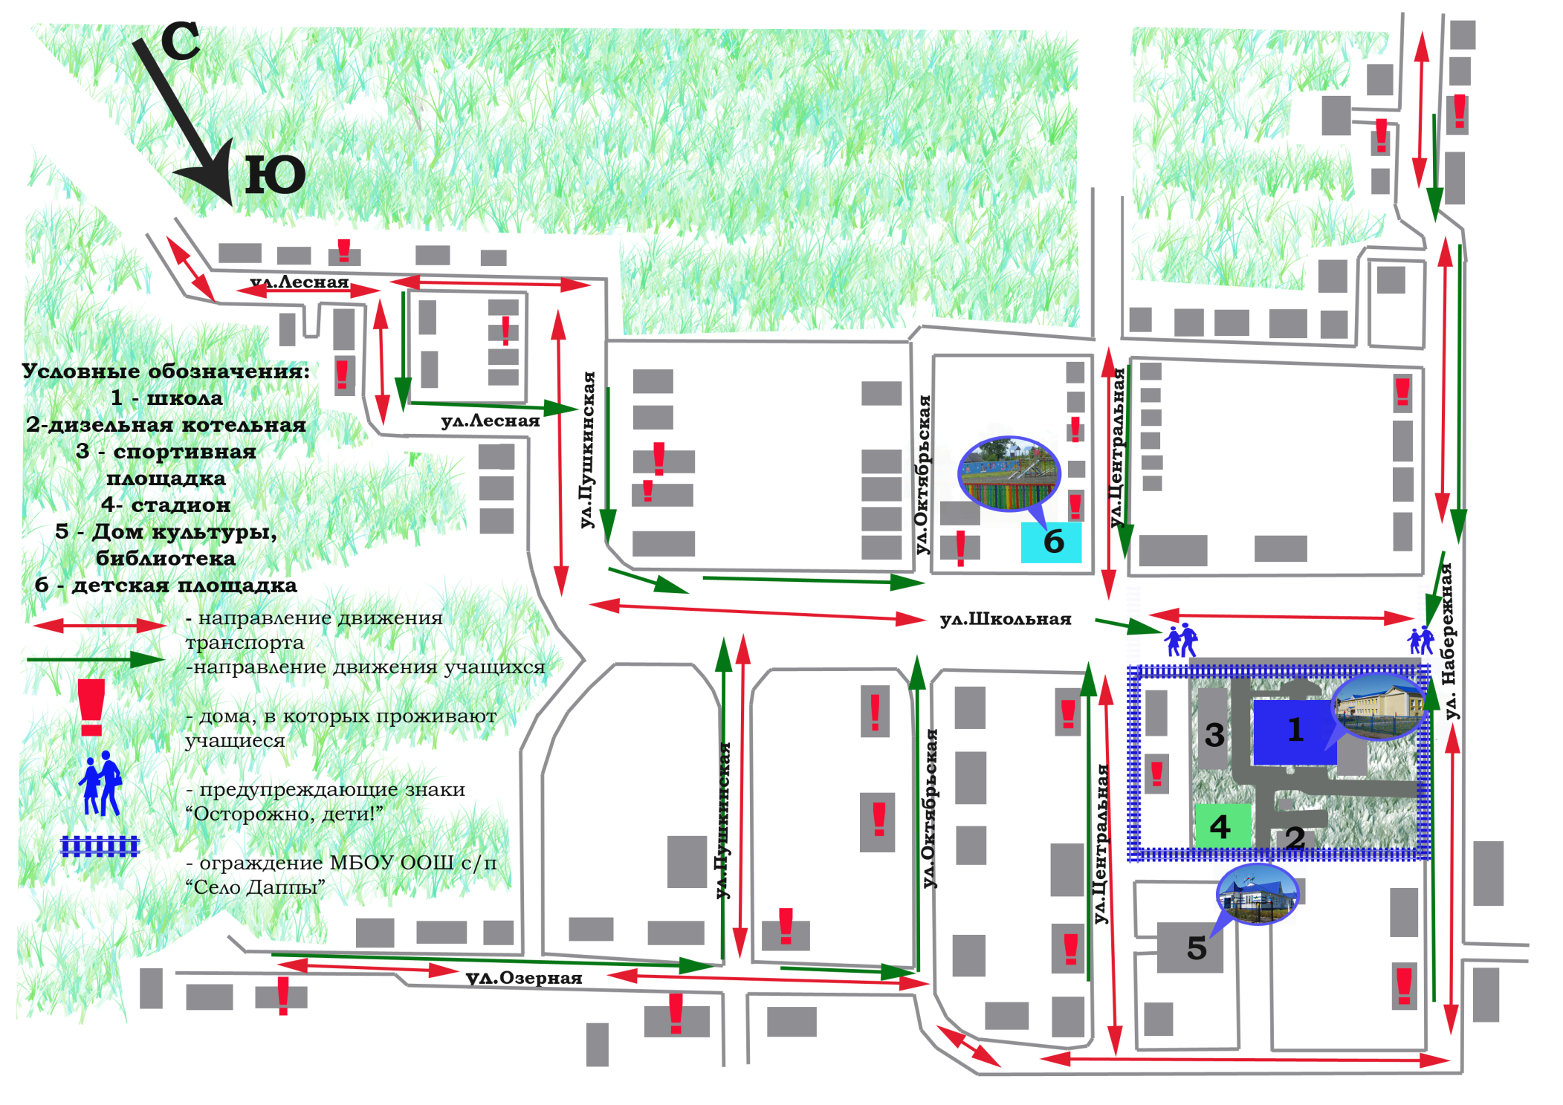

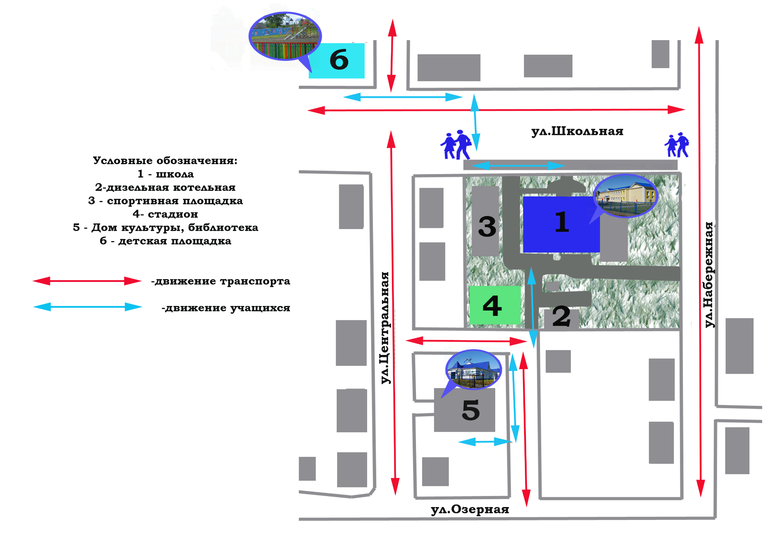
План-схема 2. Организация дорожного движения в непосредственной близости от образовательного учреждения с размещением соответствующих технических средств, маршруты движения детей и расположение парковочных мест

План-схема 3 Пути движения транспортных средств к местам погрузки/разгрузки и рекомендованные пути передвижения детей на территории МБОУ ООШ сельского поселения «Село Даппы»
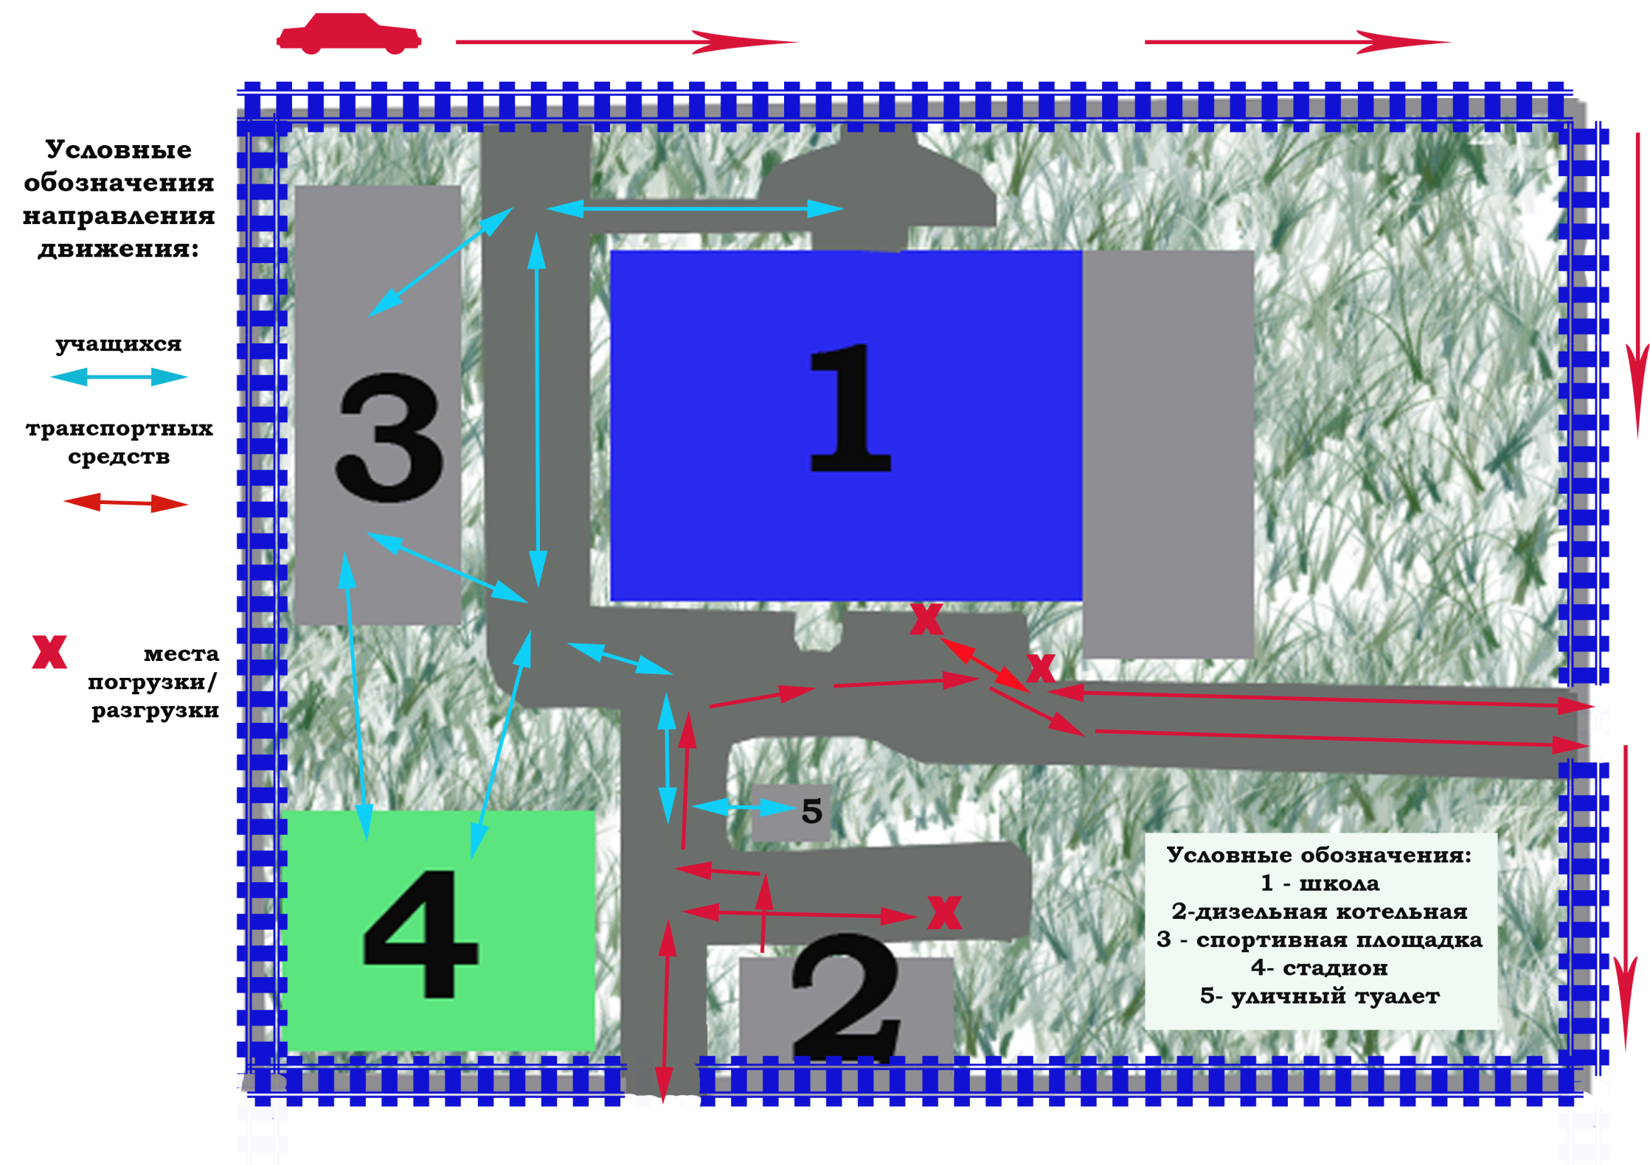

План-схема 4. Схема маршрута движения организованных групп детей от здания МБОУ ООШ сельского поселения «Село Даппы» к стадиону
